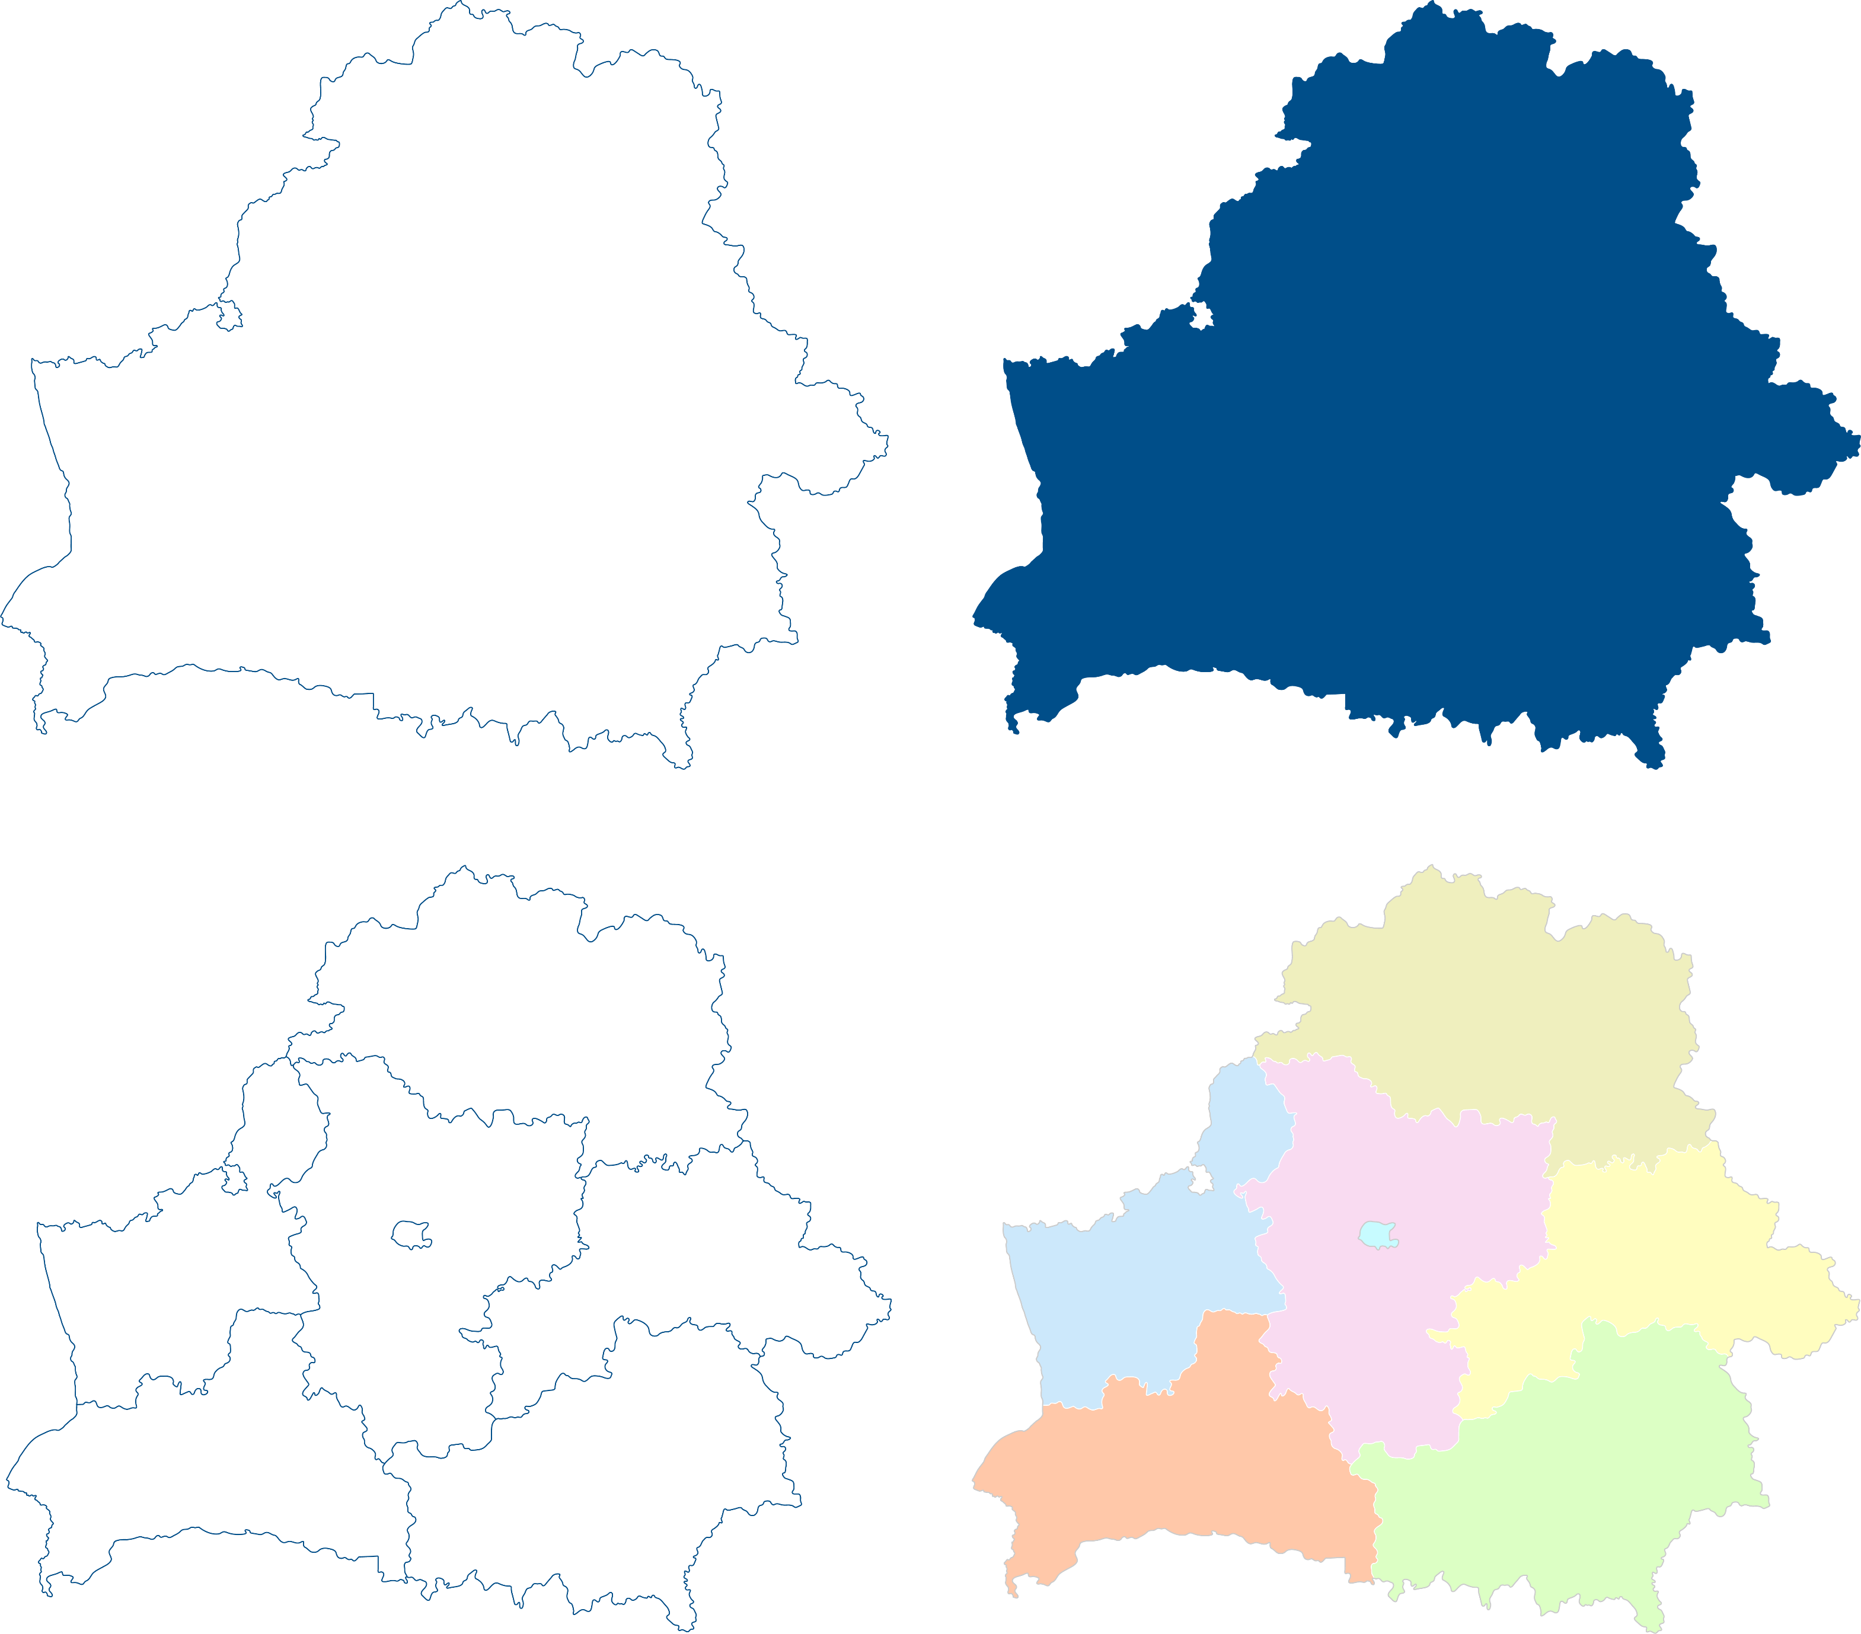

КРАІНА
Рэспубліка
Беларусь

РАДЗІМА
І і

ЛІТАРА
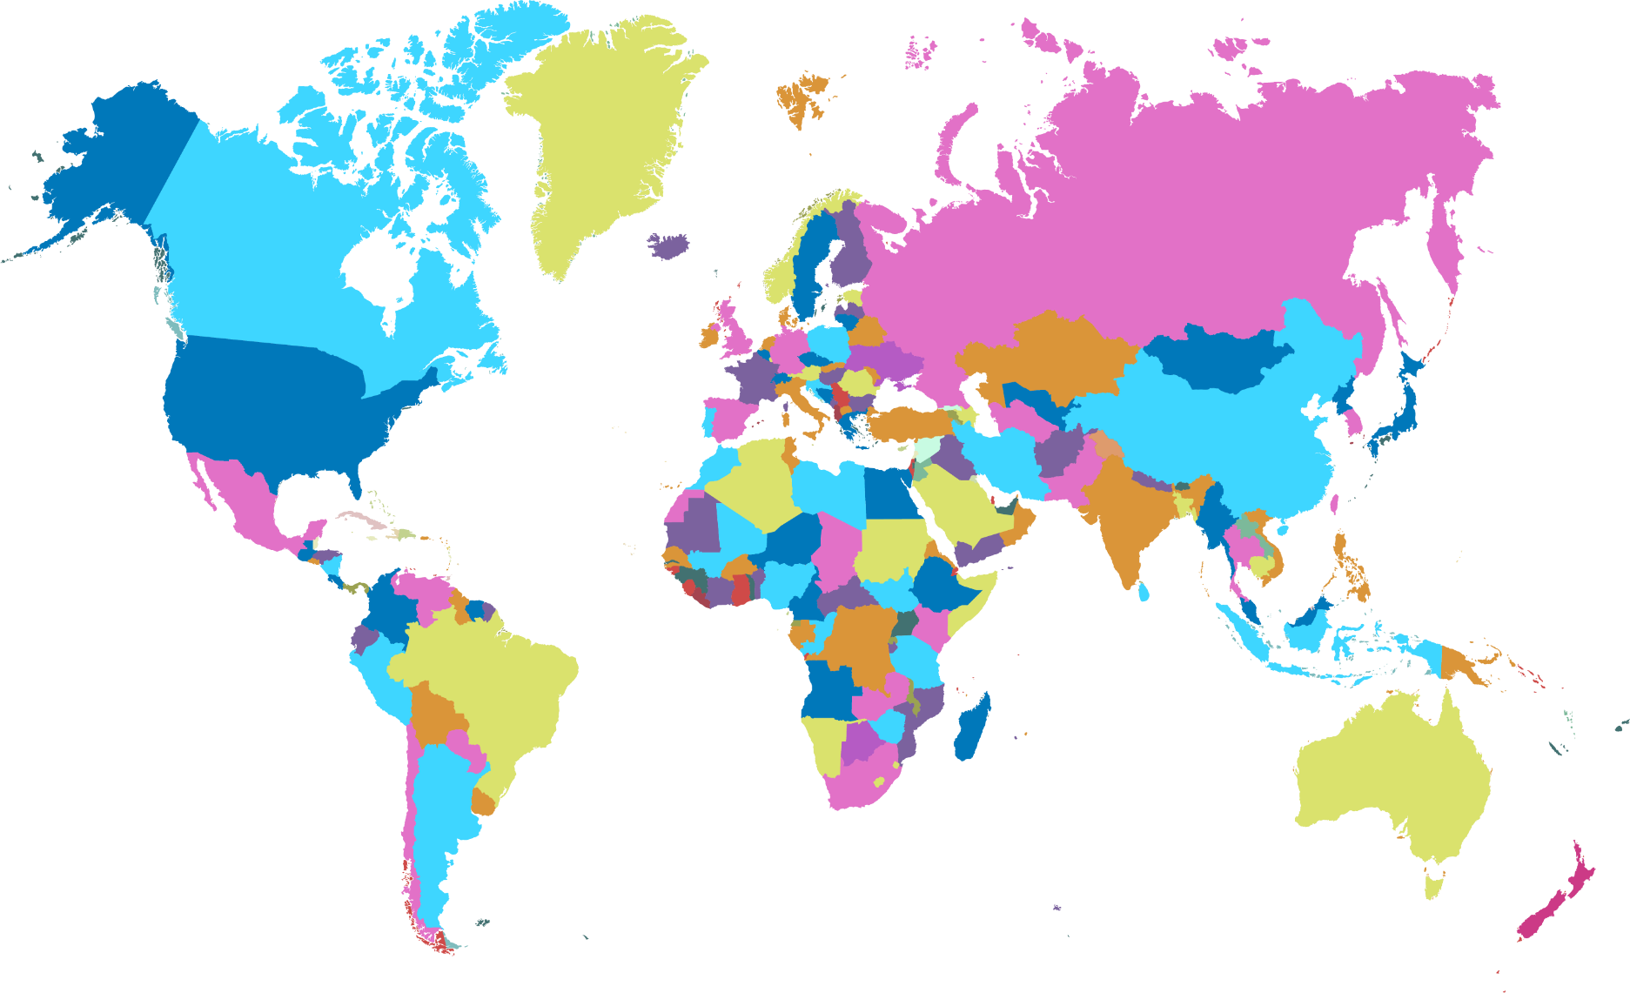
ШМАТ КРАІН

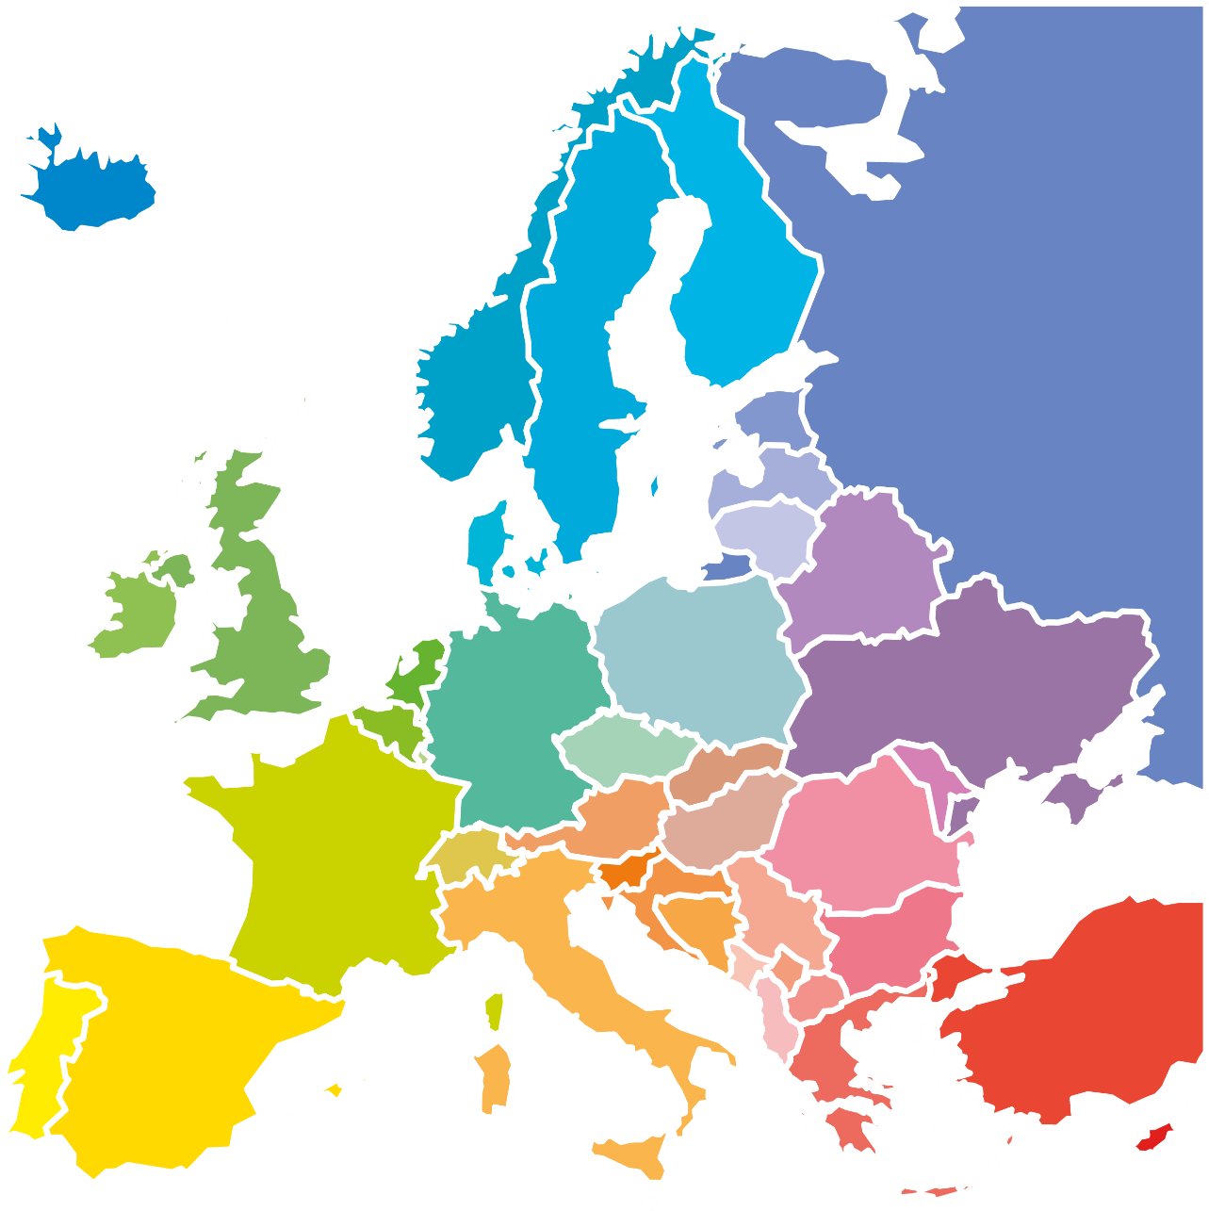

ІНШЫЯ КРАІНЫ
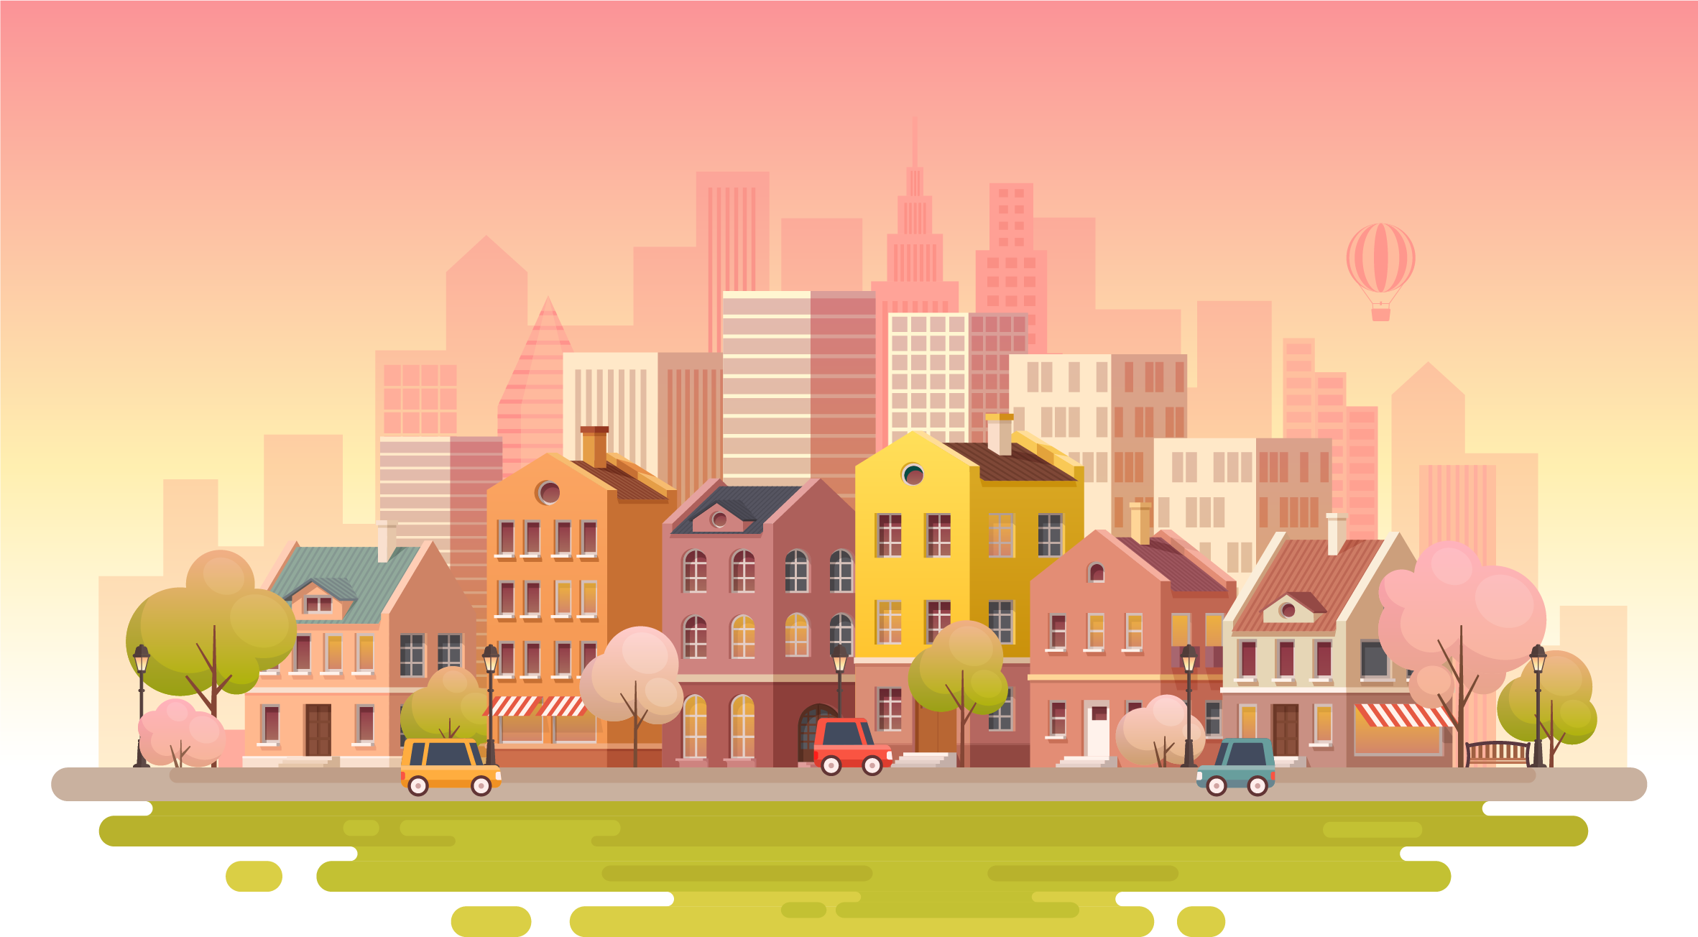
ГОРАД
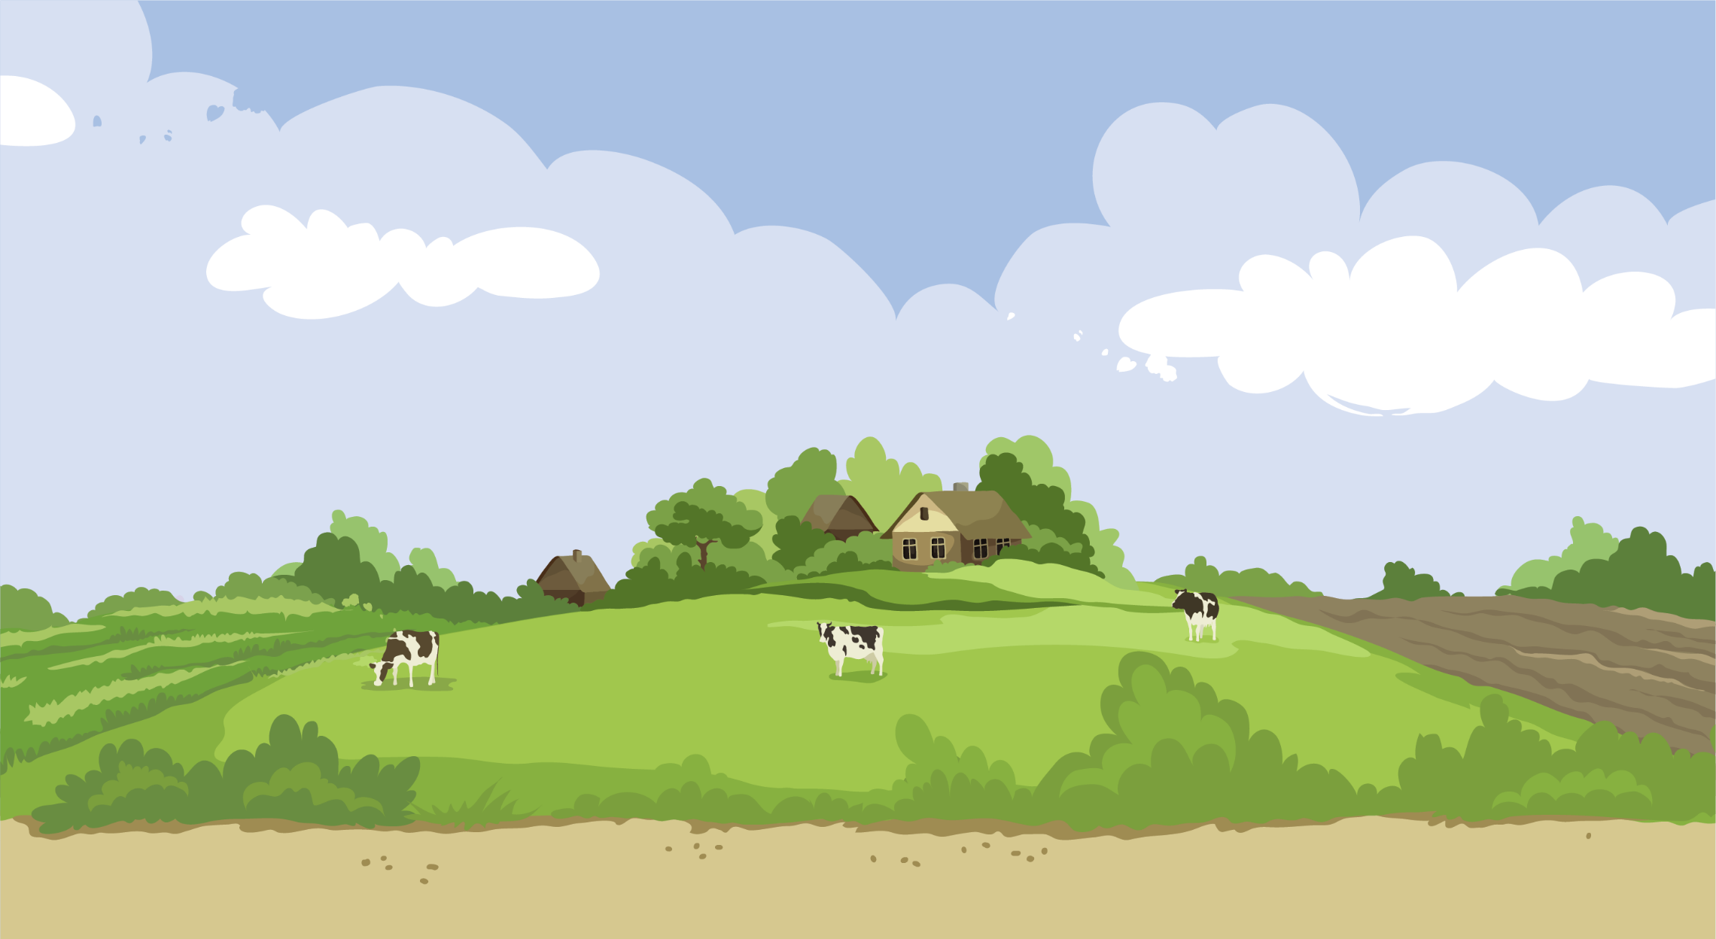
ВЁСКА
МІНСК 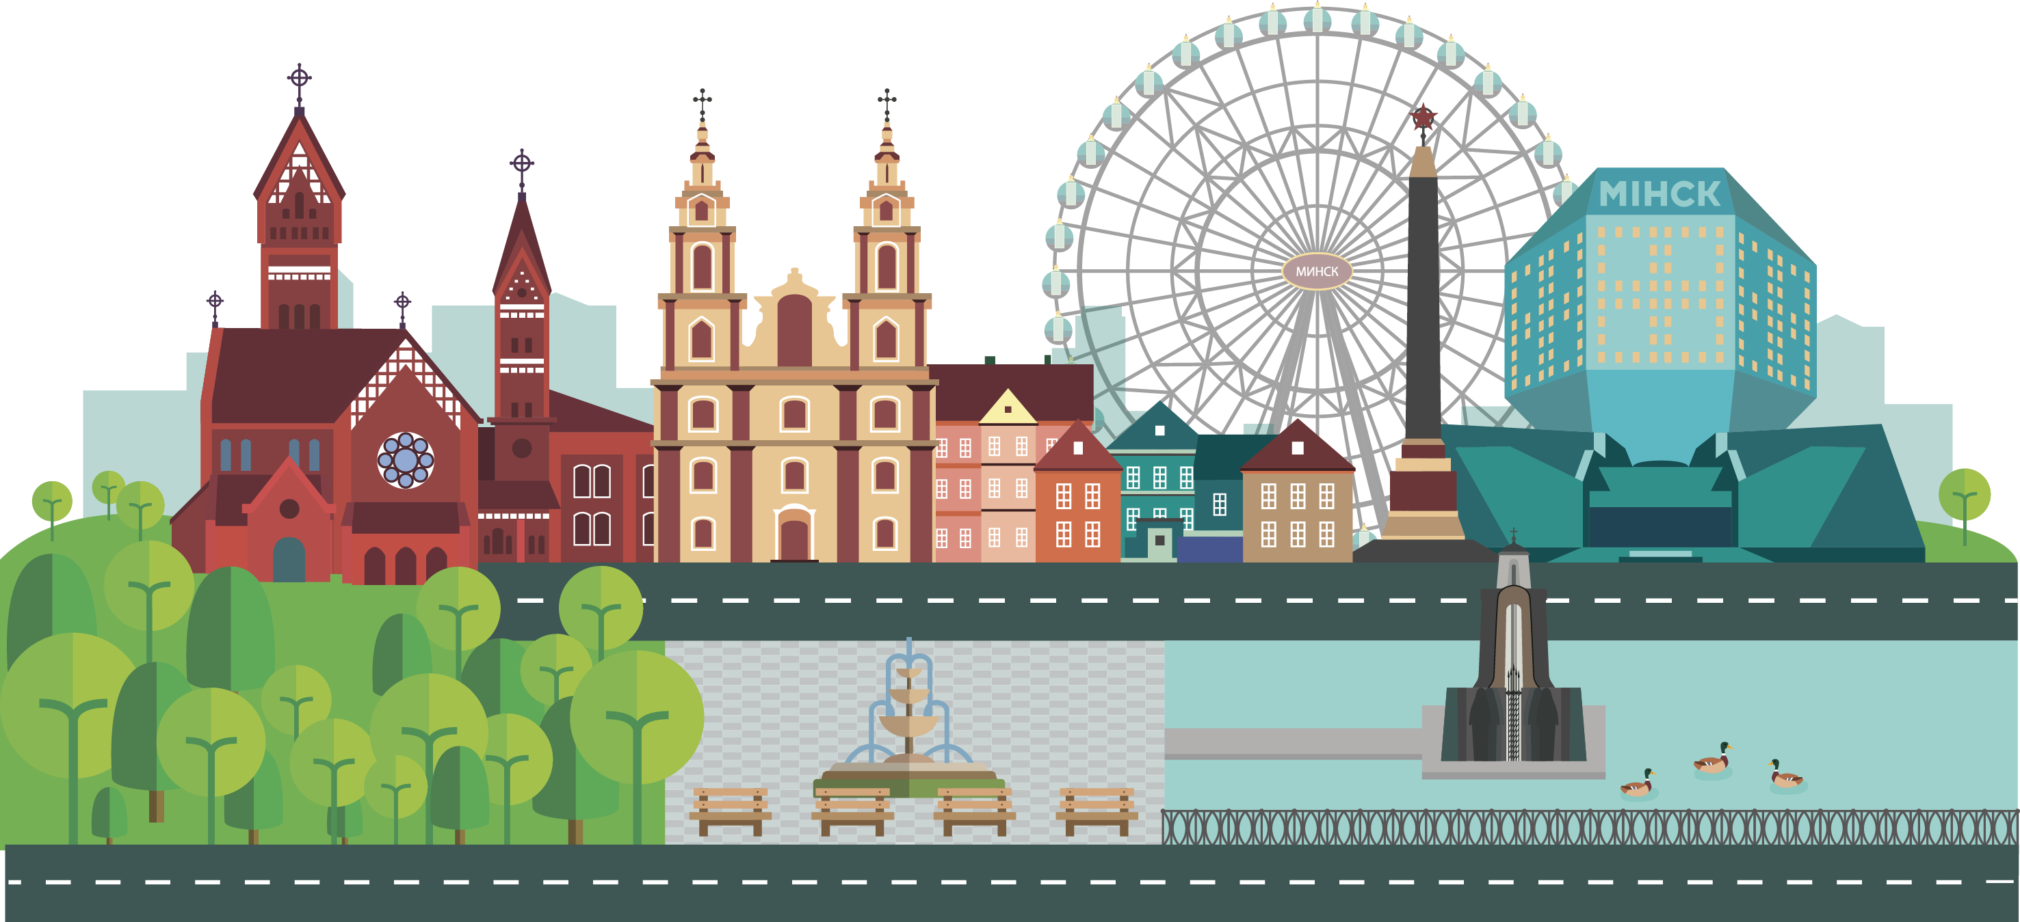
СТАЛІЦА


ВЕТРАЗЬ
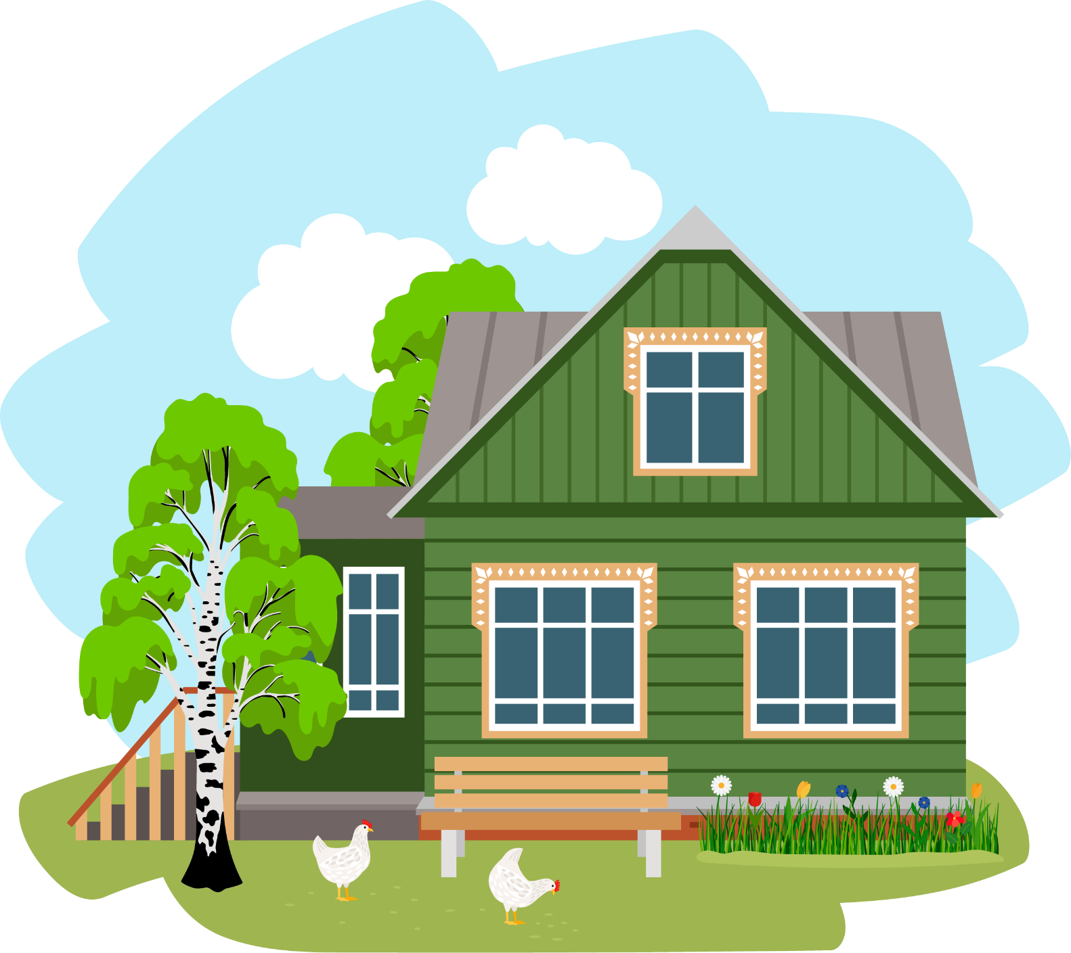

СЯЛЯНСКАЯ
ХАТА

Ілюстрацыйны матэрыял выкарыстаны з наступных фотабанкаў: freepik.com, shutterstock.com.

